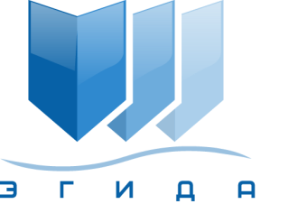 | Ассоциация саморегулируемая организация арбитражных управляющих «Эгида»

170100, г. Тверь, б-р Радищева, д. 11, оф. 17
Телефон: +7 (916) 999-91-01
E-mail: info@egida-sro.ru

Материалы Общего собрания членов

Ассоциации СРО «Эгида» 16 марта 2022 г.

Вопрос № 5.

В соответствии с пп. 4 п. 8.3 Устава Ассоциации СРО «Эгида» принятие решения о досрочном прекращении полномочий Совета или отдельных его членов относится к компетенции Общего собрания членов Ассоциации.
В соответствии с п. 9.11 Устава Ассоциации СРО «Эгида» член Совета Ассоциации вправе в любое время добровольно сложить свои полномочия. В адрес председателя Совета Ассоциации поступило заявление о сложении полномочий от члена Совета Лаврёнова Евгения Валентиновича.

Предлагается:
Досрочно прекратить полномочия члена Совета Ассоциации Лаврёнова Евгения Валентиновича.

